建设项目竣工环境保护验收监测报告表

建设单位： 邹平冠志新材料科技有限公司
项目名称：年加工100吨木蜡油项目

编制单位：邹平冠志新材料科技有限公司
编制时间：二〇二〇年五月

建设单位:邹平冠志新材料科技有限公司
法人代表:孟静静
联系人:孟静静
电话:15666806762
邮编:256219
地址: 邹平市好生街道好生村农贸市场南首路西

检测单位： 淄博国源检测有限公司
电话：（0533）7859830
邮编：255430
地址：山东省淄博市临淄区齐陵路56号

前 言
年加工100吨木蜡油项目位于邹平市好生街道好生村农贸市场南首路西，厂区占地面积300m²，项目总投资150万元，其中环保投资7.5万元，占总投资的5%。
该项目于2019年11月由湖北黄环环保科技有限公司编写了《年加工100吨木蜡油项目环境影响报告表》，并于2020年01月08日取得邹平市行政审批服务局《关于邹平冠志新材料科技有限公司年加工100吨木蜡油项目环境影响报告表的审批意见》（邹审批环评【2020】006号）。项目于2020年03月开工建设，2020年04月建成。
根据《中华人民共和国环境保护法》和《建设项目环境保护管理条例》（国务院682号令）等有关规定，按照环境保护设施与主体工程同时设计、同时施工、同时投入使用的“三同时”制度要求，建设单位需查清工程在运营期间对环境造成的实际影响及可能存在的潜在影响，是否已采取有效的环境保护预防、减缓和补救措施，全面做好环境保护工作，为工程竣工环境保护验收提供依据。
邹平冠志新材料科技有限公司参照环保部《建设项目竣工环境保护验收暂行办法》（国环规环评[2017]4号）开展相关验收调查工作，委托淄博国源检测有限公司于2020年05月09日-2020年05月10日对项目厂区内环保设施及污染物排放情况进行监测，根据公司实际及验收检测报告编写年加工100吨木蜡油项目验收报告。

目 录
表一 验收项目概况 3
表二 验收依据 6
表三 工程建设情况 7
表四 主要污染治理措施 13
表五 建设项目环评报告表的主要结论与建议及审批部门审批决定 16
表六 环境管理检查 21
表七 监测内容及污染物排放标准限值 24
表八 质量保证与质量控制 25
表九 验收监测结果及分析评价 27
表十 验收结论及意见 31
附件：
1、营业执照；
2、环境保护管理制度；
3、环评审批意见；
4、验收监测方案；
5、验收监测委托书；
6、工况证明；
7、防渗证明
8、验收监测报告；
附图：
- 地理位置图
- 周边关系图
表一 验收项目概况

建设项目名称 | 年加工100吨木蜡油项目
建设单位名称 | 邹平冠志新材料科技有限公司
建设项目性质 | 新建
建设地点 | 邹平市好生街道好生村农贸市场南首路西
立项时间 | —— |  | 立项文号 |  |  | ——
环评时间 | 2019.11 |  | 环评报告表编写单位 |  |  | 湖北黄环环保科技有限公司
环评报告表  审批部门 | 邹平市行政审批服务局 |  | 审批文号 |  |  | 邹审批环评【2020】006号
开工时间 | 2020年03月 |  | 竣工时间 |  |  | 2020年04月
调试时间 | —— |  | 申领排污许可证情况 |  |  | 尚未申领
验收工作组织  与启动时间 | 2020年05月
验收监测  方案编制 | 是 √ 否 （划√） |  |  | 验收监测方案  编制时间 |  |  | 2020年05月07日
现场验收  监测时间 | 2020.05.09-2020.05.10 |  |  | 环保设施  设计单位 |  |  | — —
投资总概算 | 150万元 | 环保投资概算 |  |  | 7.5万元 |  | 比例 | 5%
实际总投资 | 150万元 | 环保投资 |  |  | 7.5万元 |  | 比例 | 5%
占地面积 | 300m² |  |  |  | 建筑面积 |  | ——
验收工作由来 | 年加工100吨木蜡油项目由邹平冠志新材料科技有限公司投资建设，项目位于邹平市好生街道好生村农贸市场南首路西，项目总占300m²，本次项目利用现有车间。  湖北黄环环保科技有限公司对项目进行现场调查，结合项目设计方案，编制了《年加工100吨木蜡油项目环境影响报告表》，并于2020年01月08日获得邹平市行政审批服务局《关于年加工100吨木蜡油项目环境影响报告表的审批意见》（审批文号为：邹审批环评【2020】006号）。项目于2020年03开工建设，2020年04月建设完毕，按照中华人民共和国国务院令第682号《国务院关于修改〈建设项目环境保护管理条例〉的决定》、环保部《建设项目竣工环境保护验收暂行办法》（国环规环评【2017】04号），建设项目竣工后，建设单位应当按照国务院环境保护行政主管部门规定的标准和程序，对配套建设的环境保护设施进行验收，编制验收报告。
验收范围与内容 | 此次竣工验收监测是对年加工100吨木蜡油项目的环保设施的建设、运行和管理进行全面考核，对环保设施的处理效果和排污状况进行现场监测，以检查各种污染防治措施是否达到设计能力和预期效果，并评价其污染物排放是否符合国家标准和总量控制指标。监测期间工况稳定，生产负荷大于75%，满足建设项目验收监测要求。检查环评批复的落实情况、污染物排放总量的落实情况；核查周围敏感保护目标的分布及受影响情况。
验收监测报告形成过程 | 2020年04月30日，企业委托淄博国源检测有限公司承担该项目的竣工环境保护验收监测工作。接受委托后，淄博国源检测有限公司于2020年05月07日安排专业技术人员对该项目区域进行了现场勘查和资料收集，并出具验收监测方案。  淄博国源检测有限公司于2020年05月09日～2020年05月10日对该项目排气筒有组织颗粒物，厂界无组织颗粒物，噪声进行了现场监测及检查，根据淄博国源检测有限公司监测报告及现场检查的结果，邹平冠志新材料科技有限公司编制了本项目验收报告。
表二 验收依据
建设项目环境保护相关法律、法规、规章和规范 | 1、《中华人民共和国环境保护法》（2015.1.1）；  2、《中华人民共和国环境影响评价法》（2018.12.29修正）；  3、《中华人民共和国大气污染防治法》（2018.10.26修正）；  4、《中华人民共和国水污染防治法》（2017.6.27修订，2018年1.1施行）；  5、《中华人民共和国噪声污染防治法》（2018年12月29日修改）；  6、《中华人民共和国固体废物污染防治法》（2016.11.7修订版）；  7、《中华人民共和国清洁生产促进法》（2012.7.1）；  8、《建设项目环境保护管理条例》（2017.10.01）；  9、《邹平市关于规范建设单位自主开展建设项目环境保护竣工验收的通知》；  10、鲁环发【2013】04号《山东省环境保护厅关于进一步加强环境安全应急管理工作的通知》（2013.1）；  11、环保部环发【2012】77号《关于进一步加强环境影响评价管理防范环境风险的通知》  12、环办【2015】52号《关于印发环评管理中部分行业建设项目重大变更清单的通知》  13、国环规环评【2017】04号《关于发布《建设项目竣工环境保护验收暂行办法》的公告》  14、生态环境部公告2018年第9号《建设项目竣工环境保护验收技术指南 污染影响类》
建设项目竣工环境保护验收技术规范 | 1、《建设项目竣工环境保护验收技术指南 污染影响类》；  2、《排污单位自行监测技术指南 导则》；  3、《排污许可证管理暂行规定》；  4、《固定污染源排污许可分类管理名录（2019年版）》；  5、《环境保护图形标志-排放口（源）》（GB15562.1-1995）；  6、《大气污染物无组织排放监测技术导则》 HJ/T 55-2000；  7、《固定污染源监测质量保证与质量控制技术规范》HJ/T 373-2007；  8、《固定源废气监测技术规范》HJ/T 397-2007；  9、《环境噪声监测技术规范噪声测量值修正》HJ 706-2014；
建设项目环境影响报告表及审批部门审批决定 | 湖北黄环环保科技有限公司2019年11月编制《年加工100吨木蜡油项目》环境影响报告表。  邹平市行政审批服务局2020年01月08日出具《关于年加工100吨木蜡油项目环境影响报告表的审批意见》（邹审批环评【2020】006号），详见附件。

表三 工程建设情况
3.1项目概况
项目名称：年加工100吨木蜡油项目
建设单位：邹平冠志新材料科技有限公司
建设地点：邹平市好生街道好生村农贸市场南首路西
建设性质：新建
建设规模：见表3-1
表3-1 产品方案一览表
序号 | 产品名称 | 项目产能
1 | 木蜡油 | 100吨/年
3.2项目工程建设内容
项目组成及内容见表3-2。
表3-2 验收项目工程状况一览表
工程名称 | 项目名称 | 环评批复内容 | 实际内容
主体工程 | 车间 | 车间占地面积为150平方米，建筑面积为150平方米；主要布置研磨机、分散机、拉缸等设备，利用现有车间 | 车间占地面积为150平方米，建筑面积为150平方米；主要布置研磨机、分散机、拉缸等设备，利用现有车间
辅助工程 | 办公室 | 占地面积为50平方米，建筑面积为50平方米。 | 占地面积为50平方米，建筑面积为50平方米。
辅助工程 | 仓库 | 仓库，占地100平方米，建筑面积100平方米 | 仓库，占地100平方米，建筑面积100平方米
公用工程 | 供水 | 项目用水由邹平市好生街道办事处自来水管网提供。 | 项目用水由邹平市好生街道办事处自来水管网提供。
公用工程 | 排水 | 项目生活污水排入化粪池。 | 项目生活污水排入化粪池。
公用工程 | 供电 | 项目用电由邹平市好生街道办事处供电所供给。 | 项目用电由邹平市好生街道办事处供电所供给。
公用工程 | 供暖 | 项目供暖为空调，不建设锅炉。 | 项目供暖为空调，不建设锅炉。
环保工程 | 污水处理 | 项目污水为生活污水，生产过程无废水产生，生活污水排入化粪池，由环卫部门定期清理。 | 项目污水为生活污水，生产过程无废水产生，生活污水排入化粪池，由环卫部门定期清理。
环保工程 | 固废处理 | 一般固废暂存区、地面硬化防渗措施等。 | 一般固废暂存区、地面硬化防渗措施等。
环保工程 | 废气处理 | 集气罩收集，布袋除尘器处理，15m高排气筒排放。 | 集气罩收集，布袋除尘器处理，15m高排气筒排放。
环保工程 | 噪声处理 | 采取隔声、减震、消声、合理布局等措施。 | 采取隔声、减震、消声、合理布局等措施。
表3-3 项目新增生产设备一览表
序号 | 设备名称 | 单位 | 环评批复数量 | 实际建设数量 | 符合性
1 | 研磨机 | 台/套 | 1 | 1 | 符合
2 | 分散机 | 台/套 | 2 | 2 | 符合
3 | 拉缸 | 台/套 | 5 | 5 | 符合
4 | 实验烤箱 | 台/套 | 1 | 1 | 符合
5 | 实验分散机 | 台/套 | 1 | 1 | 符合
6 | 小型起重设备 | 台/套 | 1 | 1 | 符合
7 | 上料泵 | 台/套 | 1 | 1 | 符合
8 | 布袋除尘设备 | 台/套 | 1 | 1 | 符合
3.3项目原辅材料
表3-4 项目主要原辅材料及动力消耗一览表
序号 | 原料名称 | 年需要量 | 单位 | 备注
1 | 水性亚麻油树脂 | 80 | t/a | ——
2 | 滑石粉 | 10 | t/a | ——
3 | 棕榈腊 | 1 | t/a | ——
4 | 熟桐油 | 1 | t/a | ——
5 | 水性色浆 | 1 | t/a | ——
6 | 生产水 | 7 | m³/年 | ——
7 | 生活水 | 45 | m³/年 | ——
8 | 电 | 6000 | 千瓦时/年 | ——
3.4项目给排水
（1）给排水

本项目由邹平市好生街道办事处自来水管网提供生活用水和生产用水。
项目用水主要为生活用水、生产工工艺用水，无绿化用水，项目项目职工5人，年生产300天，生活用水按30L/人·d计，则生活用水量为0.15m³/d，年用水量45m³；根据企业提供资料，生产用水用量为7m³/a，全部进入产品，不产生工艺废水。
项目水平衡图如下：
损耗9

36

45
36
生活用水
化粪池
环卫部门定期抽运
52
进入产品
新鲜水
7
生产用水

附图1 全厂水平衡图（t/a）

项目排水采用雨污分流制，雨水经厂区内的雨水管网，排出厂外，本项目产生的废水主要为生活污水，生活污水产生量按用水量的80%计算，约36m³/a。污水经化粪池处理后由环卫部门定期清理。
3.5项目工艺流程

噪声、废气
噪声
熟桐油、水性亚麻树脂、棕榈蜡、水性色浆、水
拉缸机
分散机
拉缸机分装
研磨机

成品
滑石粉

生产工艺流程及产污环节图
首先熟桐油、水性亚麻树脂、棕榈蜡、水性色浆、水等液体原辅材料按一定的比例由上料泵打入拉缸机中混合，然后进入分散机中进行搅拌分散，同时按比例加入滑石粉进行分散，分散好的物质根据客户需求决定是否进行研磨，之后由拉缸机进行分装，即得到产品。
3.6平面布置
本项目厂区所处位置地势平坦，项目根据原材料、产品的性质、规模、生产流程、运输、消防、安全和环境保护的要求，结合场地自然条件等因素，按照国家有关标准和要求，对建筑物、运输、进行布置，厂区北侧为生产区，东侧为办公区。项目厂区内能配备较为完善的供电、供水、排水、通讯等基础设施。
3.7工作制度；
（1）工厂组织
实行总经理负责制。
（2）生产班制及定员
本次验收项目定员5人，操作岗位按一班制配备，管理人员按一班配备。年工作300天。
3.8项目主要环境敏感目标
该项目主要环境保护目标详见下表。
表3-9 环 境保护敏感目标表
环境要素 | 环境保护目标名称 | 相对方位 | 相对距离（m） | 保护级别
地表水环境 | 猪龙河 | 东北 | 580 | 《地表水环境质量标准》（GB3838-2002）中的Ⅴ类标准要求。
地下水环境 | 周边浅层地下水 | -- | -- | 《地下水质量标准》（GB/T14848-2017）Ⅲ类区
环境空气 | 好生村 | 西北 | 110 | 《环境空气质量标准》（GB3095-2012）二类区
环境空气 | 樊大庄村 | 西北 | 1697 | 《环境空气质量标准》（GB3095-2012）二类区
环境空气 | 姜家村 | 西北 | 1267 | 《环境空气质量标准》（GB3095-2012）二类区
环境空气 | 刘庄村 | 西北 | 2362 | 《环境空气质量标准》（GB3095-2012）二类区
环境空气 | 高家村 | 西北 | 2678 | 《环境空气质量标准》（GB3095-2012）二类区
环境空气 | 韩家村 | 西北 | 2892 | 《环境空气质量标准》（GB3095-2012）二类区
环境空气 | 蒙家村 | 西北 | 2468 | 《环境空气质量标准》（GB3095-2012）二类区
环境空气 | 小高家村 | 北 | 930 | 《环境空气质量标准》（GB3095-2012）二类区
环境空气 | 八里河村 | 东北 | 1041 | 《环境空气质量标准》（GB3095-2012）二类区
环境空气 | 展店村 | 东北 | 1417 | 《环境空气质量标准》（GB3095-2012）二类区
环境空气 | 宗家村 | 东北 | 1710 | 《环境空气质量标准》（GB3095-2012）二类区
环境空气 | 东代村 | 东北 | 2300 | 《环境空气质量标准》（GB3095-2012）二类区
环境空气 | 郑家庄村 | 东 | 2724 | 《环境空气质量标准》（GB3095-2012）二类区
环境空气 | 马家村 | 东南 | 138 | 《环境空气质量标准》（GB3095-2012）二类区
环境空气 | 乔家村 | 东南 | 584 | 《环境空气质量标准》（GB3095-2012）二类区
环境空气 | 史营村 | 东南 | 1437 | 《环境空气质量标准》（GB3095-2012）二类区
环境空气 | 河阳村 | 东南 | 1377 | 《环境空气质量标准》（GB3095-2012）二类区
环境空气 | 刘桥村 | 东南 | 2462 | 《环境空气质量标准》（GB3095-2012）二类区
环境空气 | 尹家村 | 西南 | 578 | 《环境空气质量标准》（GB3095-2012）二类区
环境空气 | 周家村 | 西南 | 1181 | 《环境空气质量标准》（GB3095-2012）二类区
环境空气 | 石河村 | 西南 | 2086 | 《环境空气质量标准》（GB3095-2012）二类区
声环境 | 厂界周边 | 四周外 | 200米范围内 | 《声环境质量标准》（GB3096-2008）2类标准区。
3.9项目变动情况
项目实际建设内容与环评内容基本一致。

表四 主要污染治理措施
4.1污染物治理/处置设施
4.1.1废水
项目主要的废水为职工生活污水。
项目用水主要为生活用水、生产用水，无绿化用水，项目职工5人，年生产300天，生活用水按30L/人·d计，则生活用水量为0.15m³/d，年用水量45m³；生产用水量为7m³/a，全部进入产品。
项目排水采用雨污分流制。雨水经厂区内的雨水管网，排出厂外。本项目产生的废水主要为生活污水。生活污水产生量按用水量的80%计算，约36m³/a。污水经化粪池收集后有环卫部门定期清理。
本项目厂区地面、固废暂存间已进行硬化处理，化粪池已采取严格的防渗措施，对地下水影响较小。
4.1.2废气
本项目上料生产过程产生颗粒物，产生的颗粒物经集气罩收集，布袋除尘器处理后通过同一根15m高排气筒排放。
4.1.3噪声
本项目噪声源主要来自上料泵、研磨机、分散机等设备运行，而且采取了设备减振基础、隔音等措施，这些措施已经普遍应用，且成熟可行。
4.1.4固体废物
本项目产生的固体废物主要为废包装物，布袋除尘器收集粉尘、职工生活垃圾。
项目原辅材料包装会产生废包装物，产生量为0.1t/a，收集后暂存于固废暂存处，最后全部收集后外售。
布袋除尘器收集粉尘量为0.081t/a，集中收集后，外卖。
项目职工人数5人，按每人每天产生垃圾量0.5kg，项目年运行300天，则项目产生的生活垃圾约0.75t/a，生活垃圾集中收集后，由环卫部门清理。
4.1.5污染治理措施实际与环评对照
本项目环评与实际情况对照详见下表。

表4-3 污染治理措施实际与环评对照表
 | 环评 | 实际
废水 | 该项目废水主要是职工生活污水。项目排水须采用雨污分流制，加强厂区、固废暂存间、化粪池的硬化、防渗措施，职工生活污水须经防渗化粪池收集后，由环卫部门定期清运，不得外排。 | 与环评一致
废气 | 该项目废气主要是滑石粉投料过程产生的粉尘。滑石粉投料过程产生的粉尘须经集气罩收集引入布袋除尘器处理后再通过1根15m高的排气简排放，有组织颗粒物排放须满足山东省《区域性大气污染物综合排放标准》(DB37/2376-2019)表1中大气污染物排放浓度限值重点控制区限值要求。同时，项目须加强生产管理，采取车间落尘日产日清，定期洒水降尘等措施，无组织颗粒物排放须满足《大气污染物综合排放标准》(GB16297-1996)表2 中无组织排放监控浓度限值要求。 | 与环评一致
噪声 | 该项目噪声主要是上料泵、研磨机、分散机等设备产生的噪声。项目须将设备全部设置于车间内，在采用低噪声设备基础上，采取减振、消声和隔声等措施，加强设备维护，确保厂界噪声满足《工业企业厂界环境噪声排放标准》(GB12348- -2008)中表2要求。 | 与环评一致
固废 | 该项目固体废物主要是废包装物、布袋除尘器收集粉尘和生活垃圾。废包装物、布袋除尘器收集粉尘须收集后外售处理;生活垃圾须收集后由环卫部门定期清运;均不得外排。 | 与环评一致
4.2其他环保设施
4.2.1环境风险防范设施
项目主要风险事故为电气设备使用过程中可能出现的火灾事故，厂区配置工作人员定期检查设备线路，同时配备便携式灭火器。
4.3环保机构设置及环保管理规章制度
邹平冠志新材料科技有限公司设置环保管理专职人员1名。环保相关事宜由环保管理专职人员统一负责管理。
4.4环保设施投资及“三同时”落实情况
该工程环保投资为7.5万元，占工程总投资的5%，环保建设内容见下表。
表4-4 工程环保设施（措施）及投资一览表
序号 | 项目名称 | 处理方式 | 投资（万元） | 三同时进度
1 | 废水 | 化粪池 | 1 | 与建设项目同时设计、同时施工、同时投产使用
2 | 废气 | 布袋除尘器1套，排气筒1根 | 3 | 与建设项目同时设计、同时施工、同时投产使用
3 | 噪声 | 车间封闭处理、机房隔声、基础减震、消声器等 | 3 | 与建设项目同时设计、同时施工、同时投产使用
4 | 固废 | 固废暂存间 | 0.5 | 与建设项目同时设计、同时施工、同时投产使用
合计 |  |  | 7.5 | 与建设项目同时设计、同时施工、同时投产使用
该项目已按国家有关建设项目环境管理法规要求，进行了环境影响评价，工程相应的环保设施与主体工程同时设计、同时施工、同时投入使用，较好地执行了“三同时”制度。
表五 建设项目环评报告表的主要结论与建议及审批部门审批决定
5.1建设项目环评报告表的主要结论与建议
5.1.1环评报告主要结论：
1、项目概况
邹平冠志新材料科技有限公司投资建设的年加工100吨木蜡油项目位于邹平市好生街道好生村农贸市场南首路西，项目占地面积300m²，总投资150万元。
2、环境质量现状及保护目标
（1）环境空气质量现状
该项目区域均满足国家《环境空气质量标准》（GB3095-2012）的二级标准限值。
（2）水环境
本项目附近地表水为猪龙河，为孝妇河支流，水质均能够满足《地表水环境质量标准》（GB3838-2002）中的Ⅴ类标准要求；该项目区域浅层地下水质符合《地下水质量标准》（GB/T14848-2017）Ⅲ类标准要求；
（3）声环境
该区域符合《声环境质量标准》（GB3096-2008）2类标准要求
3、采取的环保措施及达标排放
（1）废水
项目用水主要为生活用水、生产用水，无绿化用水，项目职工5人，年生产300天，生活用水按30L/人·d计，则生活用水量为0.15m³/d，年用水量45m³；生产用水量为7m³/a，全部进入产品。
项目排水采用雨污分流制。雨水经厂区内的雨水管网，排出厂外。本项目产生的废水主要为生活污水。生活污水产生量按用水量的80%计算，约36m³/a。污水经化粪池收集后有环卫部门定期清理。
本项目厂区地面、固废暂存间已进行硬化处理，化粪池已采取严格的防渗措施，对地下水影响较小。
（2）废气
项目颗粒物经集气罩收集、废气处理设备处理后通过15m高排气筒有组织排放，排放浓度满足《区域性大气污染物综合排放标准》（DB37/2376-2019）表1中重点控制区大气污染物排放浓度限值：颗粒物10mg/m³；未收集的粉尘无组织排放，排放浓度《大气污染物综合排放标准》（GB16297-1996）表2中标准排放限值；
综上，项目废气都能达标排放，对周围大气影响较小。
（3）噪声
噪声主要来源于上料泵、研磨机、分散机等产生的噪声。通过选用低噪声设备，设备全部设置在室内，对设备采取有效的减振、隔声等降噪措施，并对机动车采取禁鸣喇叭，尽量减少机动车频繁启动和怠速行驶，并经距离衰减及合理布局后，厂界位置噪声级达到《工业企业厂界环境噪声排放标准》2类标准。
（4）固体废物
本项目产生的固体废物主要为废包装物，布袋除尘器收集粉尘、职工生活垃圾。
项目原辅材料包装会产生废包装物，产生量为0.1t/a，收集后暂存于固废暂存处，最后全部收集后外售。
布袋除尘器收集粉尘量为0.081t/a，集中收集后，外卖。
项目职工人数5人，按每人每天产生垃圾量0.5kg，项目年运行300天，则项目产生的生活垃圾约0.75t/a，生活垃圾集中收集后，由环卫部门清理。
综上所述，项目产生的固体废物对周围环境的影响较小。
4、项目建设的环境可行性
（1）符合产业政策要求
根据《产业结构调整指导目录（2019年本）》规定，本项目不属于国家发展和改革委员会第21号令发布的《产业结构调整指导目录（2019年本）》中“鼓励类”、“限制类”、“淘汰类”项目，为“允许类”建设项目，符合国家产业政策。
（2）选址合理可行
项目位于邹平市好生街道好生村农贸市场南首路西，厂区周围主要为企业、道路，周围敏感点较少。项目所在地交通便利、信息发达、位置优越、电力配套齐全、水资源充足、环境空气质量较好，项目选址得当。
（3）环境风险
以《建设项目环境风险评价技术导则》（HJ169-2018）为指导，对本项目进行环境风险识别可知，本项目原辅材料不构成重大危险源，不产生有毒有害物质。在采取加强管理、严格操作规范、落实本环评提出的建议等措施后，该项目环境风险在可接受范围内。
（4） 清洁生产及循环经济
建设项目在采取了相应的防范措施后，可保证生产安全和环境安全；该项目所用动力清洁，符合我国的能源政策要求；单位产品综合物耗、能耗水平较低；所选用的生产工艺具有国内先进水平，所选用设备具有国内先进水平，污染物排放浓度和排放量，满足相应的标准要求，总体符合清洁生产的要求。
5、总结论
建设项目符合国家产业政策及地方产业政策，符合国家和地方相关文件的要求；项目位于邹平市好生街道好生村农贸市场南首路西，卫生防护距离范围内无敏感点。项目用地符合要求，与当地环境功能区划不冲突。工程采用清洁的先进的生产工艺和设备；三废治理措施可靠，全厂排放的各类污染物浓度符合国家相应的排放标准，能够充分利用废水和固体废物资源；工程对环境空气、水环境和声环境的影响较小；项目建设具有较好的经济效益、环境效益和社会效益；符合清洁生产、总量控制和达标排放的要求。项目在落实好本报告提出的措施的条件下，从环境保护的角度分析其建设是可行的。
5.1.2环评报告建议
1、加强职工环保教育，提高环保意识，设置专门的环保管理人员，制定各项环保规章制度，将环境管理纳入到生产过程中，最大限度地减少资源浪费和环境污染。
2、在厂区内，充分利用空地进行绿化，尽可能种植高大、能吸收颗粒物、噪声，有净化空气作用的绿化隔离带，以减少废气和噪音对环境的影响。
3、生活垃圾应实施袋装后定期集中统一清运，并做好防雨、防风、防渗漏措施。
5.2审批部门审批决定
邹平冠志新材料科技有限公司
你单位《关于对年加工100吨木蜡油项目环境影响报告表进行批复的申请》已收悉。根据环境影响报告表评价结论和专家评审意见，批复如下：
- 该项目位于邹平市好生街道办事处农贸市场南首路西，总投资150万元，其中环保投资7.5万元，占地面积300平方米，建设规模为:年加工100吨木蜡油。
二、在项目建设过程中和今后管理中应着重做好以下环保工作：
1、该项目须落实环境影响报告表中提出的环境保护意见，落实各项污染治理措施，确保污染物达标排放。
2、该项目废气主要是滑石粉投料过程产生的粉尘。滑石粉投料过程产生的粉尘须经集气罩收集引入布袋除尘器处理后再通过1根15m高的排气简排放，有组织颗粒物排放须满足山东省《区域性大气污染物综合排放标准》(DB37/2376-2019)表1中大气污染物排放浓度限值重点控制区限值要求。同时，项目须加强生产管理，采取车间落尘日产日清，定期洒水降尘等措施，无组织颗粒物排放须满足《大气污染物综合排放标准》(GB16297-1996)表2 中无组织排放监控浓度限值要求。
3、该项目废水主要是职工生活污水。项目排水须采用雨污分流制，加强厂区、固废暂存间、化粪池的硬化、防渗措施，职工生活污水须经防渗化粪池收集后，由环卫部门定期清运，不得外排。
4、该项目噪声主要是上料泵、研磨机、分散机等设备产生的噪声。项目须将设备全部设置于车间内，在采用低噪声设备基础上，采取减振、消声和隔声等措施，加强设备维护，确保厂界噪声满足《工业企业厂界环境噪声排放标准》(GB12348- -2008)中表2要求。
5、该项目固体废物主要是废包装物、布袋除尘器收集粉尘和生活垃圾。废包装物、布袋除尘器收集粉尘须收集后外售处理;生活垃圾须收集后由环卫部门定期清运;均不得外排。
6、落实环境影响报告表中提出的对突发性事件或事故的防范、应急与减缓措施，使项目事故率、损失和环境影响达到可接受水平。
7、该项目各项污染物排放必须达到要求的排放标准，同时符合污染物排放总量控制要求。”
三、项目建成后，建设单位须对配套建设的环境保护设施进行验收，验收合格后方能正式投入生产运营。
四、环境影响报告表经批准后，项目的性质、规模、地点或者防治污染、防止生态破坏的措施发生重大变动的，应当重新报批该项目的环境影响报告表。自环境影响报告表批复文件批准之日起，如超过5年工程才开工的，应当在开工前将环境影响报告表报我局重新审核。
五、本批复是我局对该项目环评文件的审批意见，项目涉及的经济综合管理、自然资源和规划、应急管理、住建、水利、社会稳定等其他事项，遵照有关部门的要求执行。

表六 环境管理检查
6.1环保审批意见执行情况

按照邹平市行政审批服务局对该项目环境影响报告表意见的要求，现场进行了检查，检查情况见下表。
表6-1 环保审批意见执行情况
审批意见要求 | 落实情况
该项目须落实环境影响报告表中提出的环境保护意见，落实各项污染治理措施，确保污染物达标排放。 | 已落实
该项目废气主要是滑石粉投料过程产生的粉尘。滑石粉投料过程产生的粉尘须经集气罩收集引入布袋除尘器处理后再通过1根15m高的排气简排放，有组织颗粒物排放须满足山东省《区域性大气污染物综合排放标准》(DB37/2376-2019)表1中大气污染物排放浓度限值重点控制区限值要求。同时，项目须加强生产管理，采取车间落尘日产日清，定期洒水降尘等措施，无组织颗粒物排放须满足《大气污染物综合排放标准》(GB16297-1996)表2 中无组织排放监控浓度限值要求。 | 已落实
该项目废水主要是职工生活污水。项目排水须采用雨污分流制，加强厂区、固废暂存间、化粪池的硬化、防渗措施，职工生活污水须经防渗化粪池收集后，由环卫部门定期清运，不得外排。 | 已落实
该项目噪声主要是上料泵、研磨机、分散机等设备产生的噪声。项目须将设备全部设置于车间内，在采用低噪声设备基础上，采取减振、消声和隔声等措施，加强设备维护，确保厂界噪声满足《工业企业厂界环境噪声排放标准》(GB12348- -2008)中表2要求。 | 已落实
该项目固体废物主要是废包装物、布袋除尘器收集粉尘和生活垃圾。废包装物、布袋除尘器收集粉尘须收集后外售处理;生活垃圾须收集后由环卫部门定期清运;均不得外排。 | 已落实
落实环境影响报告表中提出的对突发性事件或事故的防范、应急与减缓措施，使项目事故率、损失和环境影响达到可接受水平。 | 已落实
该项目各项污染物排放必须达到要求的排放标准，同时符合污染物排放总量控制要求。 | 已落实
项目建成后，建设单位须对配套建设的环境保护设施进行验收，验收合格后方能正式投入生产运营。 | 目前正在落实
6.2环保“三同时”验收一览表执行情况
表6-2 验收“三同时”一览表
类别 | 项目 | 主要设施／设备／措施 | 数量 | 验收标准
废水 | 生活污水 | 经化粪池处理后环卫部门定期清理 | -- | 零排放
废气 | 有组织粉尘 | 集气罩收集，布袋除尘器处理，15m高排气筒排放 | 1 | 满足《区域性大气污染物综合排放标准》（DB37/2376-2019）表1大气污染物排放浓度限值中重点控制区的标准：10mg/m³
废气 | 无组织粉尘 | 加强车间管理 | —— | 满足《大气污染物综合排放标准》（GB16297-1996）表2中标准排放限值：1.0mg/m³
噪声 | 生产设备噪声 | 采取消声、隔声及减振措施，封闭厂房，室内布置，高噪声设备单独设置隔音罩，加设隔音材料、合理布局 | 若干设备 | 厂界噪声执行《工业企业厂界环境噪声排放标准》（GB12348-2008）2 类标准
固废 | 生活垃圾 | 由环卫部门统一外运处理 | —— | 《一般工业固体废物贮存、处置场污染控制标准》（GB18599-2001）及修改单要求
固废 | 除尘器收尘 | 集中收集后，外售 | —— | 《一般工业固体废物贮存、处置场污染控制标准》（GB18599-2001）及修改单要求
固废 | 废包装物 | 集中收集后，外售 | —— | 《一般工业固体废物贮存、处置场污染控制标准》（GB18599-2001）及修改单要求
环境风险 | 厂区地面进行硬化处理，化粪池采取严格的防渗措施 |  | —— | ——
6.3 环保管理机构情况
邹平冠志新材料科技有限公司环境管理由公司安环科负责监督，负责工程环境管理工作，定期进行巡检环境影响情况，及时处理环境问题，进行有关环境保护法规宣传工作。
6.4运行期环境管理情况
邹平冠志新材料科技有限公司设立专门的环境管理部门，配备相应专业的管理人员，负责监督国家法规、条例的贯彻执行情况，制订和贯彻环保管理制度，监控本工程的主要污染，对各部门、操作岗位进行环境保护监督和考核。
6.5社会环境影响情况调查
经咨询当地环保主管部门，项目建设及试运行期间未发生扰民和公众投诉意见。
6.6现场检查情况
该项目按照国家相关环境保护的法律法规要求，进行了环境影响评价，目前项目已建成，环保设施运转正常。

表七 监测内容及污染物排放标准限值
7.1监测内容
7.1污染源监测
7.1.1有组织废气
①监测点位：排气筒进口、出口
监测项目：颗粒物
监测频次：监测2天，每天3次
7.1.2无组织废气
监测点位：厂界外1.0m内布置4个监测点，上风向1个对比点，下风向3个监控点。
监测项目：颗粒物
监测频次：监测2天，每天4次
7.1.3厂界噪声
监测点位：厂界四周东、南、西、北厂界外1m各设置1个监测点，共4个监测点
监测项目：等效连续A声级
监测频次：监测2天，每天昼夜间各监测1次
7.2污染物排放标准限值
表7-2 污染物排放标准一览表
项目 | 污染物名称 |  | 标准值 | 单位 | 标准来源
废气 | 有组织 | 颗粒物 | 10 | mg/m³ | 《区域性大气污染物综合排放标准》（DB37/2376-2019）中表1中重点控制区大气污染物排放浓度限值：10mg/m³
废气 | 无组织 | 颗粒物 | 1.0 | mg/m³ | 《大气污染物综合排放标准》（GB16297/1996）表2中厂界监控点无组织排放浓度限值。
噪声 | 等效声级 |  | 昼间≤60  夜间≤50 | dB(A) | 《工业企业厂界环境噪声排放标准》（GB12348—2008）中2类标准

表八 质量保证及质量控制
8.1监测分析依据方法
《大气污染物无组织排放监测技术导则》HJ/T55-2000；
《固定污染源监测质量保证与质量控制技术规范》HJ/T373-2007；
《固定源废气监测技术规范》HJ/T397-2007；
《环境噪声监测技术规范噪声测量值修正》HJ706-2014；
《工业企业厂界环境噪声排放标准》G12348-2008；
《环境空气质量标准》GB3095-2012；
《大气污染物综合排放标准》GB16297-1996。
8.2监测仪器
表8-1 监测分析方法和仪器设备一览表
项目类型 | 检测项目 | 方法依据 | 检测仪器及型号 | 检出限
有组织 | 颗粒物 | GB/T 16157-1996 固定污染源排气中颗粒物测定与气态污染物采样方法 | YQ3000-D大流量烟尘（气）测试仪  （GY-IE-074）  QUINTIX65-1CN电子天平（GY-IE-028） | 20mg/m³
有组织 | 颗粒物 | HJ 836-2017 固定污染源废气 低浓度颗粒物的测定 重量法 |  | 1.0mg/m³
无组织 | 颗粒物 | GB/T 15432-1995环境空气 总悬浮颗粒物的测定 重量法 | MH1200A全自动颗粒物采样器  （GY-I E-079、GY-IE-080、GY-IE-081、GY-IE-082）  QUINTIX65-1CN电子天平  (GY-IE-028) | 0.001  mg/m³
噪声 | 等效连续A声级 | GB 12348-2008 | 多功能声级计AWA6228+  声校准器 AWA6221A | /
8.3人员资质
检测、计量设备强检合格；人员拥有资质：监测人员进行持证上岗。
8.4监测分析过程中的质量保证和质量控制
检测采样、分析测定、数据处理等，均按国家环境检测的有关标准、方法、规范进行。检测采样与测试分析人员均经考核合格并持证上岗，检测仪器经计量部门检定并在有效使用期内，检测数据及检测报告执行三级审核制度。

表九 验收监测结果及分析评价
9.1生产工况
验收监测期间生产负荷均大于75%，环保设施稳定运行，满足环境保护验收要求。
表9-1 监测期间生产负荷
日期 | 产品 | 设计产生量（吨/d） | 实际产生量（吨/d） | 生产负荷（%）
2019.05.09 | 木蜡油 | 0.333 | 0.283 | 84.98
2019.05.10 | 木蜡油 | 0.333 | 0.283 | 84.98
9.2验收监测结果及分析评价
9.2.1监测期间气象参数
淄博国源检测有限公司于2020.05.09~2020.05.10对年加工100吨木蜡油项目监测期间气象参数进行监测，监测结果如下。
表9-2 监测期间气象参数表
时间 |  | 气温（℃） | 气压（kPa） | 风速（m/s） | 测量风向 | 总云量 | 低云量
2020.05.09 | 第1次 | 19.2 | 101.5 | 1.3 | 西南 | 0 | 0
2020.05.09 | 第2次 | 19.4 | 101.4 | 1.3 | 西南 | 0 | 0
2020.05.09 | 第3次 | 21.0 | 101.2 | 1.3 | 西南 | 0 | 0
2020.05.09 | 第4次 | 22.1 | 101.1 | 1.3 | 西南 | 1 | 0
2020.05.10 | 第1次 | 23.8 | 100.4 | 1.4 | 西北 | 0 | 0
2020.05.10 | 第2次 | 25.4 | 100.2 | 1.4 | 西北 | 0 | 0
2020.05.10 | 第3次 | 26.2 | 100.1 | 1.3 | 西北 | 1 | 0
2020.05.10 | 第4次 | 27.1 | 99.9 | 1.3 | 西北 | 1 | 1
9.2.2有组织废气
表9-3.1 有组织废气检测一览表
检测类别 |  |  |  | 有组织废气 |  |  |  | ☑采样日期 |  |  |  | 2020.05.09
检测地点 |  |  |  | 排气筒进口 |  |  |  |  |  | 排气筒出口
检测频次  检测项目 |  |  |  | 第1次 |  | 第2次 |  | 第3次 |  | 第1次 |  |  | 第2次 |  | 第3次
标干流量（Nm³/h） |  |  |  | 1390 |  | 1450 |  | 1429 |  | 1593 |  |  | 1513 |  | 1494
颗粒物 |  | 实测浓度（mg/m³） |  | 22 |  | 21 |  | 28 |  | 2.3 |  |  | 2.3 |  | 3.3
 |  | 排放速率（kg/h） |  | 0.03 |  | 0.03 |  | 0.04 |  | 0.0037 |  |  | 0.0035 |  | 0.0049
检测类别 |  |  | 有组织废气 |  |  |  | ☑采样日期 |  |  |  | 2020.05.10
检测地点 |  |  | 排气筒进口 |  |  |  |  |  | 排气筒出口
检测频次  检测项目 |  |  | 第1次 |  | 第2次 |  | 第3次 |  | 第1次 |  | 第2次 |  |  | 第3次
标干流量（Nm³/h） |  |  | 1457 |  | 1437 |  | 1436 |  | 1599 |  | 1637 |  |  | 1581
颗粒物 | 实测浓度（mg/m³） |  | 22 |  | 37 |  | 23 |  | 2.3 |  | 2.4 |  |  | 2.9
颗粒物 | 排放速率（kg/h） |  | 0.032 |  | 0.053 |  | 0.033 |  | 0.0037 |  | 0.0039 |  |  | 0.0046
排气筒高度（m） |  |  | H=15
排气筒内径（m） |  |  | 进口：d=0.3；出口：d=0.3
备注 |  |  | /
由上表数据可知，上料工序排气筒出口颗粒物最大排放排放浓为3.3mg/m³，满足《区域性大气污染物综合排放标准》（DB37/2376-2019）中表1中重点控制区大气污染物排放浓度限值：10mg/m³； 按年工作时间2400小时计，排气筒进口颗粒物量为87.2kg/a，排气筒出口颗粒物排放量为9.72kg/a，则废气处理设备去除效率为88.9%。
9.2.2无组织废气
淄博国源检测有限公司于2020.05.09~2020.05.10对年加工100吨木蜡油项目无组织废气进行监测，监测结果如下。
表9-5 厂界无组织废气检测一览表
采样点位 | 监测项目 | 2020年5月9日采样监测结果 |  |  |  | 单位
采样点位 | 监测项目 | 频次1 | 频次2 | 频次3 | 频次4 | 单位
上风向参照点  ○1# | 总悬浮颗粒物 | 518 | 793 | 580 | 411 | μg/m³
下风向监测点  ○2# | 总悬浮颗粒物 | 799 | 898 | 833 | 754 | μg/m³
下风向监测点  ○3# | 总悬浮颗粒物 | 839 | 782 | 768 | 832 | μg/m³
下风向监测点  ○4# | 总悬浮颗粒物 | 884 | 808 | 802 | 769 | μg/m³
采样点位 | 监测项目 | 2020年5月10日采样监测结果 |  |  |  | 单位
采样点位 | 监测项目 | 频次1 | 频次2 | 频次3 | 频次4 | 单位
上风向参照点位  ○1# | 总悬浮颗粒物 | 517 | 603 | 468 | 554 | μg/m³
下风向监测点位  ○2# | 总悬浮颗粒物 | 810 | 769 | 861 | 792 | μg/m³
下风向监测点位  ○3# | 总悬浮颗粒物 | 658 | 834 | 739 | 613 | μg/m³
下风向监测点位  ○4# | 总悬浮颗粒物 | 847 | 774 | 733 | 884 | μg/m³
由监测结果可知：厂界无组织颗粒物排放浓度最大值为0.898mg/m³，排放浓度满足《大气污染物综合排放标准》（GB16297/1996）表2中厂界监控点无组织排放浓度限值。
9.2.3厂界噪声
淄博国源检测有限公司于2020.5.9~2020.5.10，对厂区厂界噪声进行监测，监测结果见下表。
表9-6 噪声检测结果一览表
采样时间 | 2020年5月9日
采样环境条件 | 天气状况：晴 监测期间最大风速：1.3 m/s
测点编号 | 监测点位置 | 主要声源 | 检测时间 | 监测结果[dB(A)]
 |  |  |  | L_{eq}
▲1 | 厂界东 | 生产噪声 | 11：46：26 | 52.1
▲2 | 厂界南 | 生产噪声 | 09：48：09 | 52.6
▲3 | 厂界西 | 生产噪声 | 11：58：55 | 52.1
▲4 | 厂界北 | 生产噪声 | 12：11：27 | 53.0
▲1 | 厂界东 | 生产噪声 | 22：17：51 | 42.4
▲2 | 厂界南 | 生产噪声 | 22：04：04 | 42.6
▲3 | 厂界西 | 生产噪声 | 22：31：05 | 42.4
▲4 | 厂界北 | 生产噪声 | 22：51：18 | 42.3
采样时间 | 2020年5月10日
采样环境条件 | 天气状况：晴 监测期间最大风速：1.4m/s
测点编号 | 监测点位置 | 主要声源 | 检测时间 | 监测结果[dB(A)]
 |  |  |  | L_{eq}
▲1 | 厂界东 | 生产噪声 | 09：36：10 | 52.1
▲2 | 厂界南 | 生产噪声 | 09：53：22 | 52.8
▲3 | 厂界西 | 生产噪声 | 09：49：28 | 52.0
▲4 | 厂界北 | 生产噪声 | 09：22：45 | 52.0
▲1 | 厂界东 | 生产噪声 | 22：39：16 | 42.5
▲2 | 厂界南 | 生产噪声 | 22：26：04 | 42.4
▲3 | 厂界西 | 生产噪声 | 22：13：50 | 41.6
▲4 | 厂界北 | 生产噪声 | 22：00：29 | 42.4
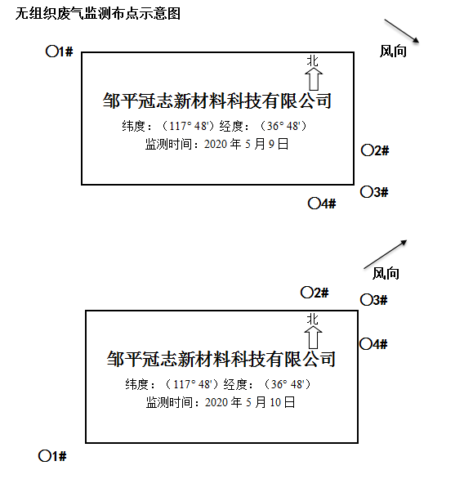

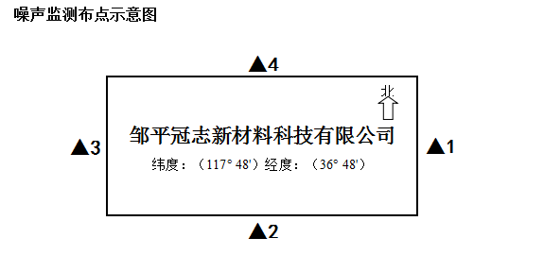

根据以上验收监测结果，邹平冠志新材料科技有限公司的四个厂界昼间噪声最大值为53.0dB(A)，夜间噪声最大值为42.6dB(A)，均能够满足《工业企业厂界环境噪声排放标准》（GB12348-2008）中2类标准要求：昼间60dB(A)，夜间50dB(A)。

表十 验收结论

10.1工程建设对环境的影响

项目选址于邹平市好生街道好生村农贸市场南首路西，项目符合土地利用规划及城市发展总体规划。项目周围无名胜古迹、自然保护区和风景名胜区等需特殊保护的环境敏感点。该项目针对营运过程产生的污染物采取了合理、有效的防治措施，污染物均能达标排放，对周围环境影响较小。项目区交通便利，物流发达。因此项目选址满足相关规定和要求，是较为合理、适宜、可行的。

10.2验收监测结论

根据淄博国源检测有限公司提供的邹平冠志新材料科技有限公司年加工100吨木蜡油项目监测报告，生产负荷满足75%及以上的环保验收监测工况要求，废气及噪声满足环评要求的标准要求，验收监测结果：合格。

10.3现场检查结论

根据《建设项目竣工环境保护验收暂行办法》的规定，邹平冠志新材料科技有限公司组织成立验收组，对邹平冠志新材料科技有限公司年加工100吨木蜡油项目进行检查，检查结果如下：

10.3.1验收工况结论

验收期间邹平冠志新材料科技有限公司邹平冠志新材料科技有限公司年加工100吨木蜡油项目的各项生产设备均运行正常，生产负荷满足75%及以上的环保验收监测工况要求。

10.3.2废气监测结论
由检测数据可知，上料工序排气筒出口颗粒物最大排放排放浓为3.3mg/m³，满足《区域性大气污染物综合排放标准》（DB37/2376-2019）中表1中重点控制区大气污染物排放浓度限值：10mg/m³；
厂界无组织颗粒物排放浓度最大值为0.898mg/m³，排放浓度满足《大气污染物综合排放标准》（GB16297/1996）表2中厂界监控点无组织排放浓度限值。

10.3.3噪声监测结论

根据监测报告及现场查看，邹平冠志新材料科技有限公司的四个厂界昼间噪声最大值为53.0dB(A)，夜间噪声最大值为42.6dB(A)，均能够满足《工业企业厂界环境噪声排放标准》（GB12348-2008）中2类标准要求：昼间60dB(A)，夜间50dB(A)。

10.3.4固废调查结论

通过现场检查，项目产生的固体废物得到妥善处置和综合利用后，不会造成二次污染，对周围环境影响较小，满足“减量化、无害化、资源化”要求。

10.3.5环评批复落实情况调查结论

通过现场查看，环评批复要求基本得到落实。

10.3.6环保管理检查结论

通过现场查看，该项目已按国家有关建设项目环境管理法规要求，进行了环境影响评价，工程相应的环保设施与主体工程同时设计、同时施工、同时投入使用，较好地执行了“三同时”制度。项目已经设置了专门环保管理人员，制定了环保管理制度，环保档案齐全。

10.3.7验收总结论

按照《建设项目竣工环境保护验收暂行办法》规定要求，验收组对本项目所涉及的所有资料和现场情况进行了认真核查，并进行了详细分析和讨论，提出了整改意见。专家组一致认为该项目经补充完善相关资料，现场整改合格后，可以满足项目竣工环境保护验收标准要求，达到了验收合格标准，同意通过验收。

附件1
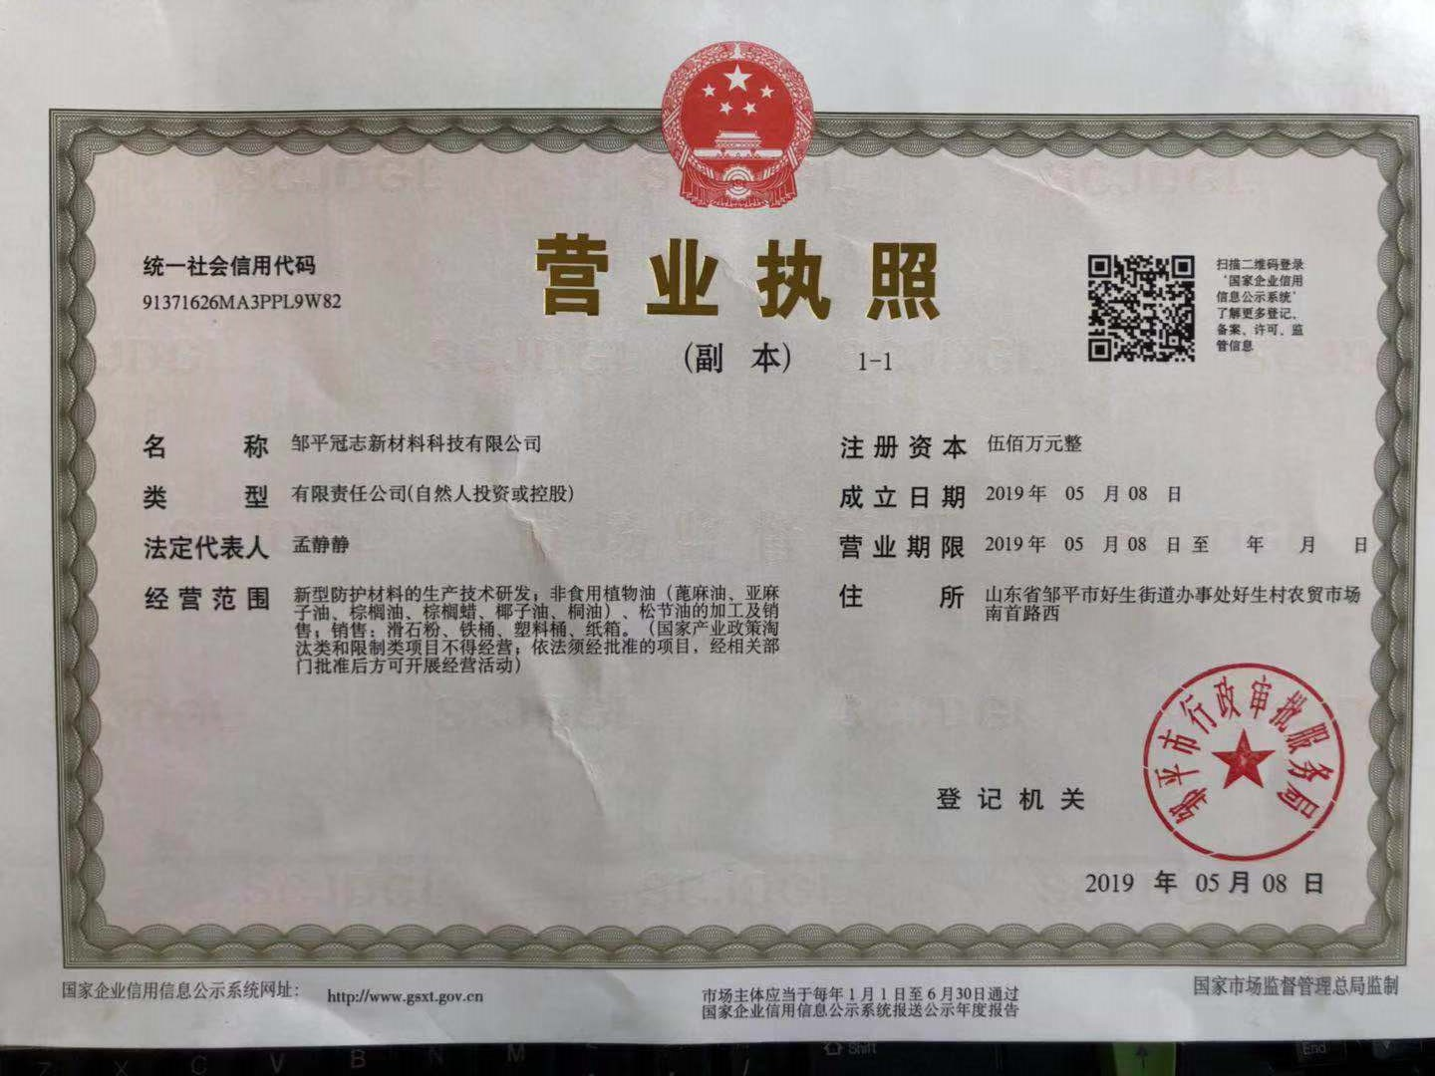

附件2
环 保 管 理 制 度
为搞好公司环境保护工作，提高环保水平，根据国家及地方政府的有关规定，特制定本公司环保管理制度。
- 公司环保工作的主要任务是：保证企业在生产过程中合理的利用。
- 实行环境保护责任制度，安全生产责任人负责对生产现场的环保工作，负责对各岗位环保问题的巡检及事故处理。
- 各岗位工作人员要严格遵守各操作规程。
- 设备在停车检修时要将设备内的物料用干净，清理出来的物料要进行回收再利用，严禁乱排、乱放。
- 公司在两季生产总结情况时，同时总结环保工作，使之逐步完善。
- 加强对车间密闭性的管理，减少设备噪声，加强对生产各环节的管理，减少粉尘排放。
- 公司对环保工作有功人员要进行奖励，对违反本规定操作，视情节轻重给予处罚，对造成环境污染事故的责任人要加重处罚力度。
- 凡本厂职工应做到：爱护环境、保护环境，每个职工应各负其责，车间、院内及院外所辖必须保持卫生清洁，生活垃圾及生产过程中所产生的垃圾应集中堆放、集中处理，以做到保护人类赖以生存的地球。

邹平冠志新材料科技有限公司
2020年5月1日

附件3
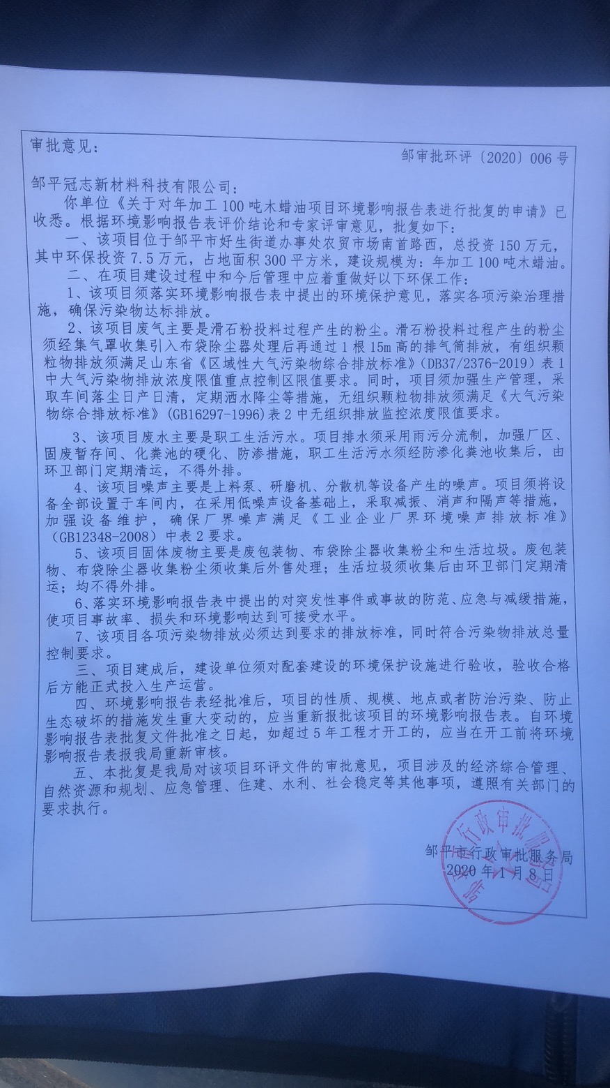

附件4

邹平冠志新材料科技有限公司年加工100吨木蜡油项目环境现状监测方案

一、污染源监测
1、无组织污染源监测
①监测位置
厂界外上风向设1个参照点，厂界外下风向设3个监控点。
②监测项目、时间、频次
监测因子：颗粒物。
监测项目：上述污染因子在厂界的浓度值。
监测时间、频次：监测两天，每天2小时采集一次，采集4次。
③监测分析方法
监测及分析方法均按照《环境监测技术规范》、《环境监测分析方法》等要求的方法进行。
2、有组织污染源监测
（1）排气筒
①监测位置
监测进出口。
②监测因子、项目、时间、频次
监测因子：颗粒物
监测项目：排放速率，排放浓度，同时测量排气筒的内径、高度、烟气出口温度、烟气流量。
监测时间、频次：正常生产时，2天，1天3次。
③监测分析方法
监测及分析方法均按照国家环保局《环境监测技术规范》、《环境监测分析方法》和《环境空气质量标准》（GB 3095-2012）等要求的方法进行。
3、噪声
①监测布点
共布设4个监测点，厂界四周东、南、西、北厂界各设置1个监测点。
②监测项目
等效连续A声级Leq。
③监测时间和频率
监测2天，昼间和夜间各进行一次监测，测量均在无雨天气进行，风力小于四级，监测仪器采用噪声统计仪。
④监测分析方法
监测工作按照《环境监测技术规范》进行，监测方法按照《工业企业厂界环境噪声排放标准》（GB12348-2008）要求的方法进行。

附件5

验收监测委托书

淄博国源检测有限公司：
根据环保部《建设项目竣工环境保护验收暂行办法》（国环规环评[2017]4号），年加工100吨木蜡油项目需执行环境保护验收工作，今委托贵公司承担本项目环境保护验收监测。

委托方： 邹平冠志新材料科技有限公司
委托时间：2020年04月30日

附件6
工况证明

我公司年加工100吨木蜡油项目，于2020年03月开工建设，2020年04月建设完毕，项目建设运行期间无环境举报、投诉。现申请该项目竣工验收，项目目前试运行情况良好，各项环保设施运行正常，验收期间生产工况如下，生产负荷均达75%以上。

日期 | 产品 | 设计产生量（吨/d） | 实际产生量（吨/d） | 生产负荷（%）
2019.05.09 | 木蜡油 | 0.333 | 0.283 | 84.98
2019.05.10 | 木蜡油 | 0.333 | 0.283 | 84.98

特此证明。

邹平冠志新材料科技有限公司
2020年05月11日

附件7
防渗证明

我公司化粪池、生产区、储存区、固废暂存区均做了防渗处理。化粪池采用混凝土防渗处理，生产区、储存区、固废暂存区采用水泥砂浆防渗处理。
特此证明。

邹平冠志新材料科技有限公司
2020年05月

附件8检测报告
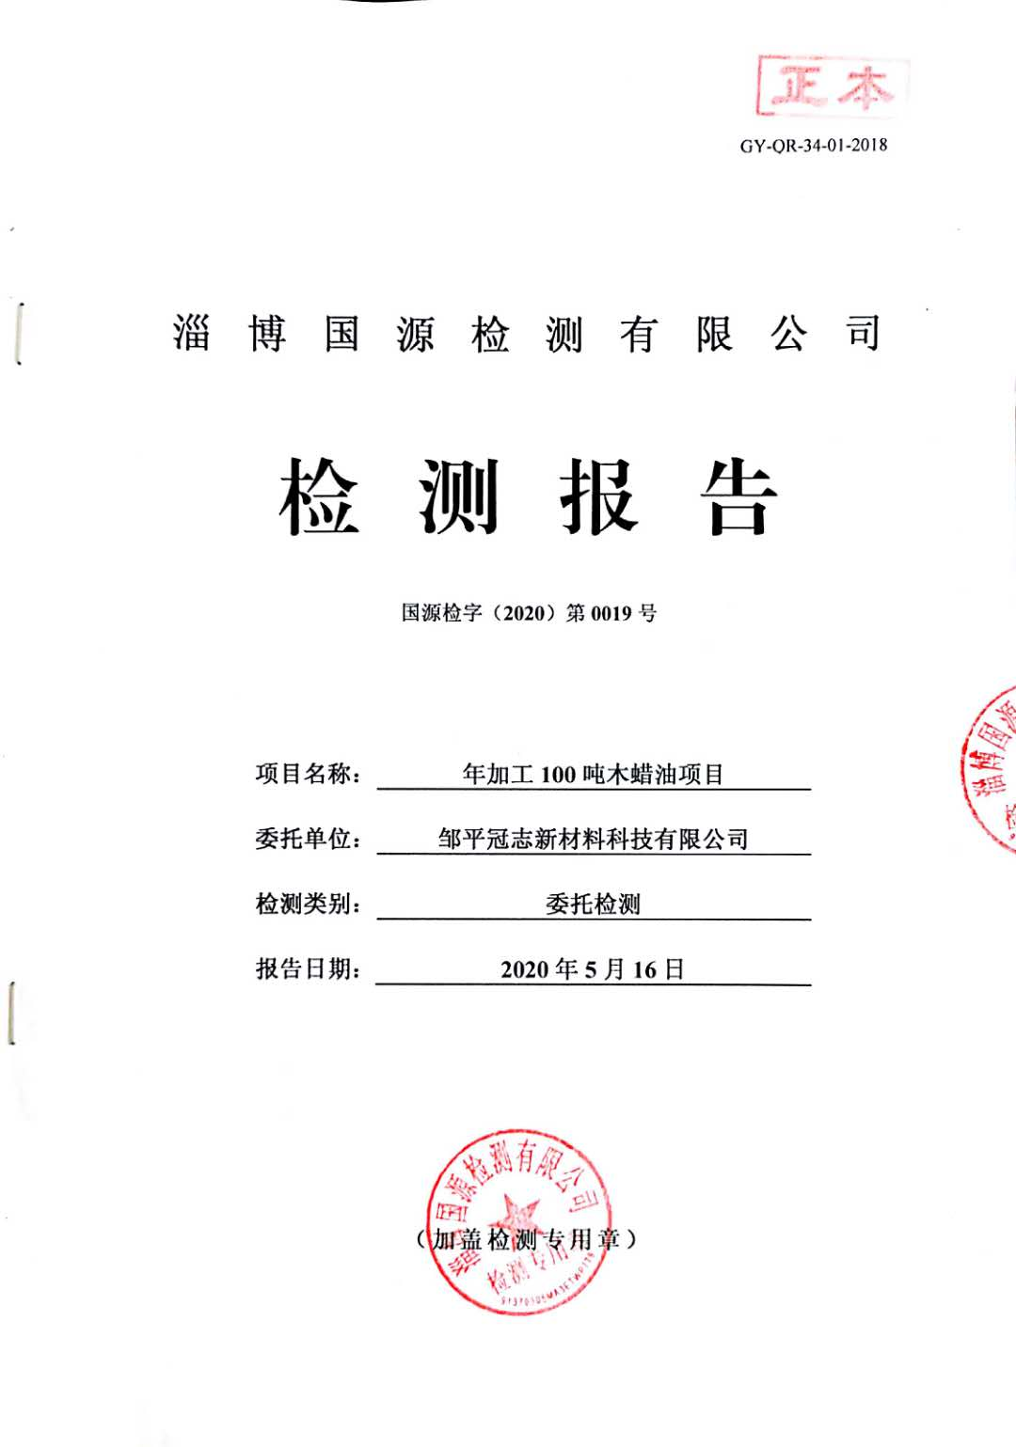

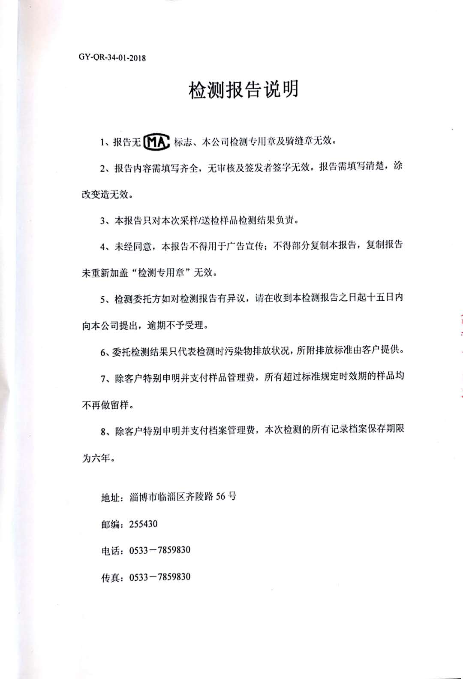

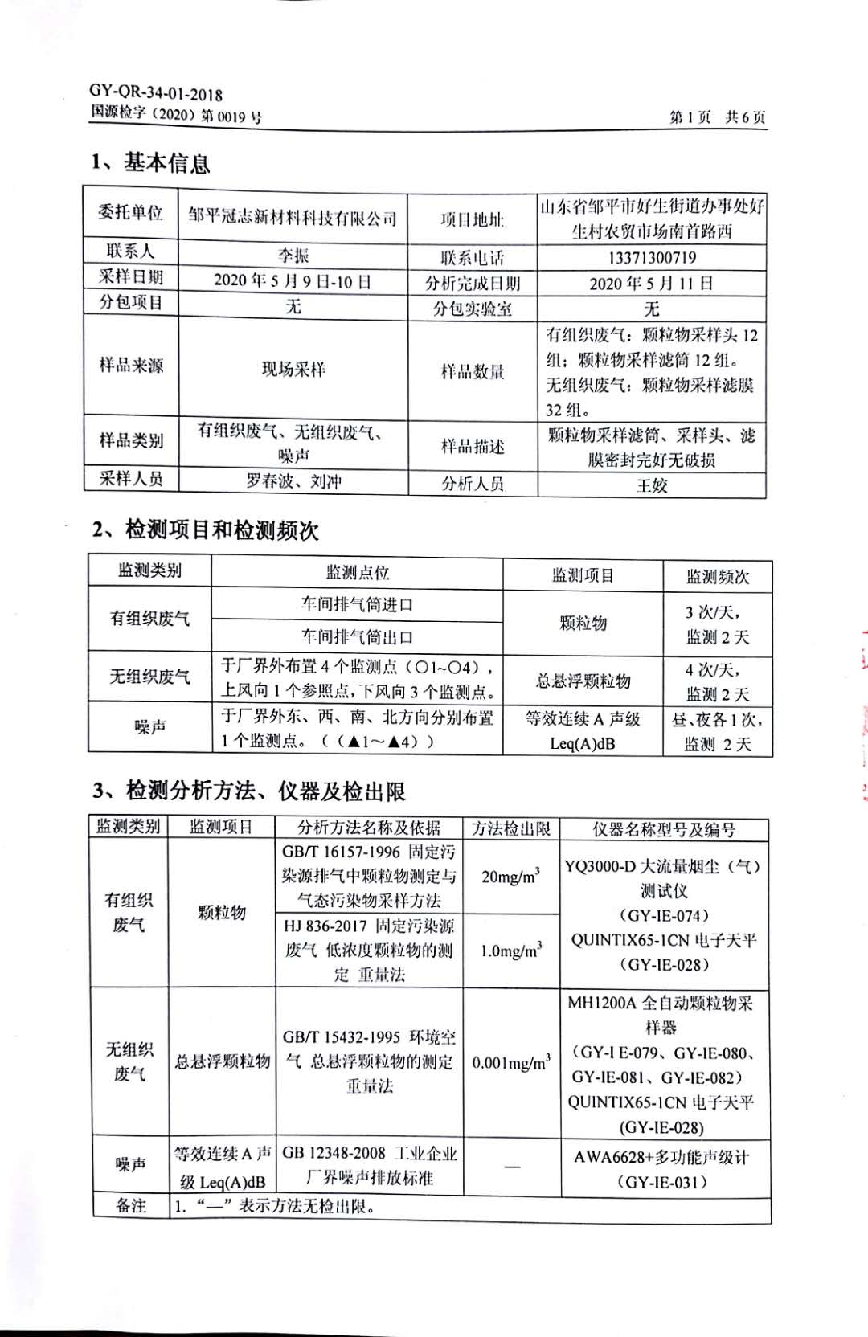

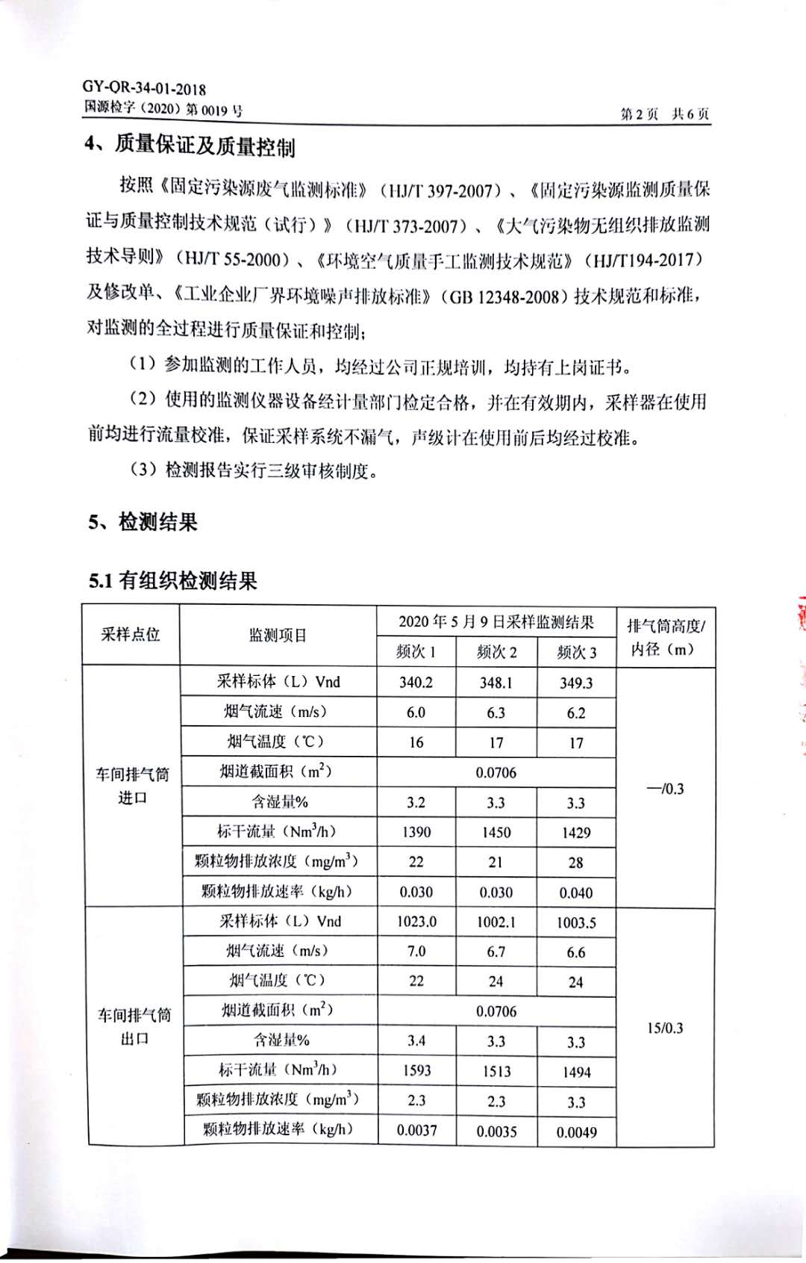

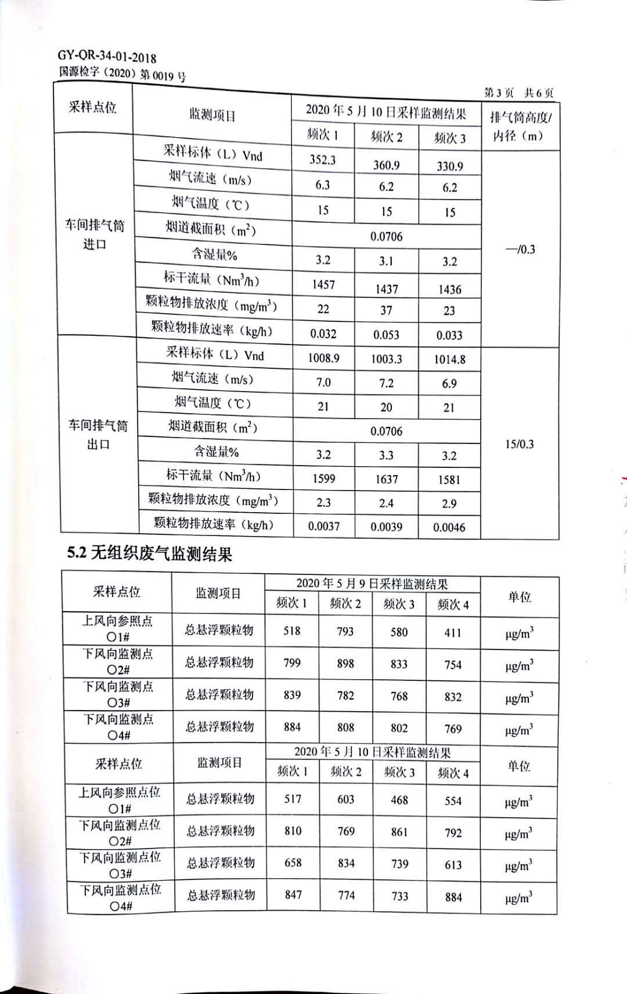

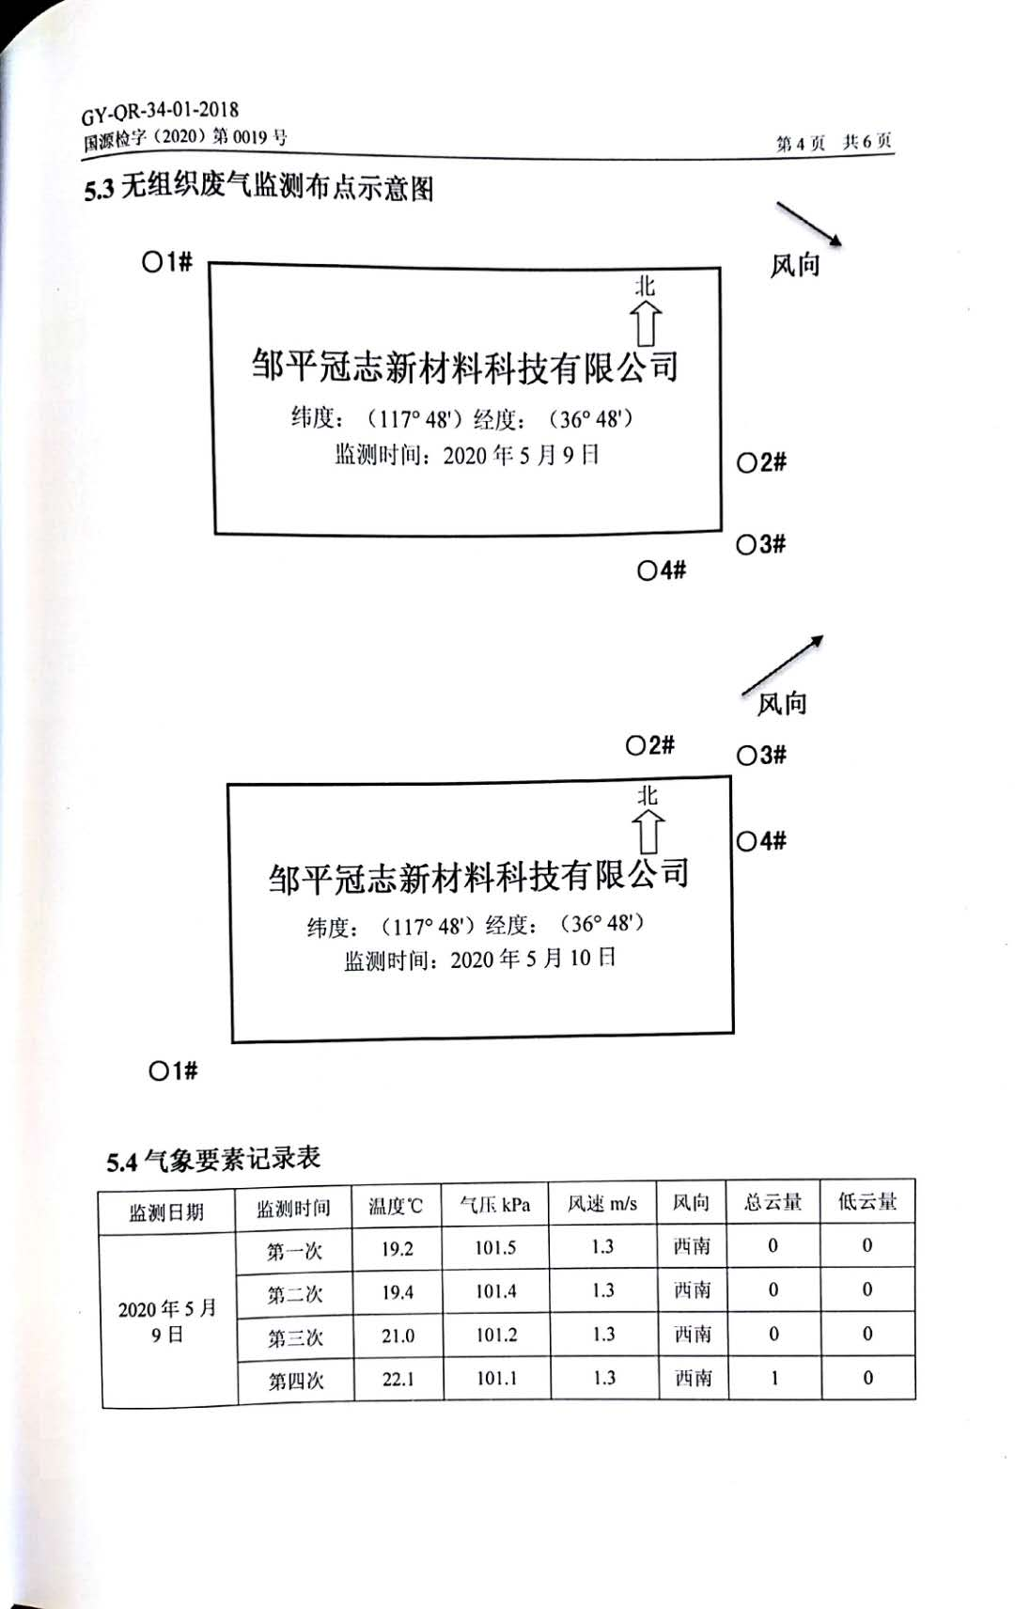

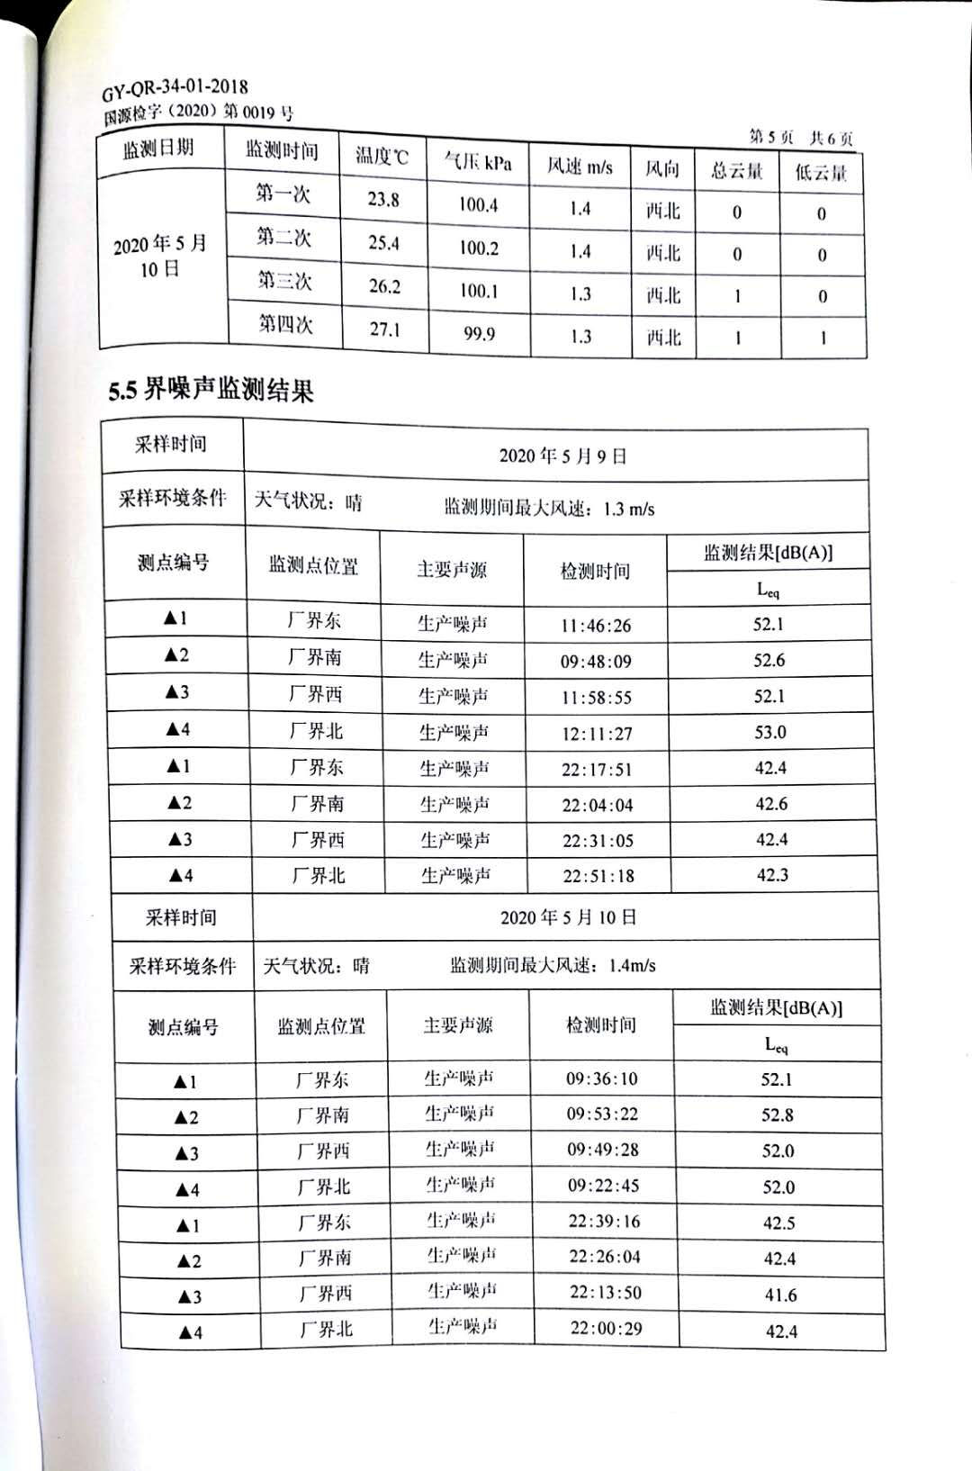

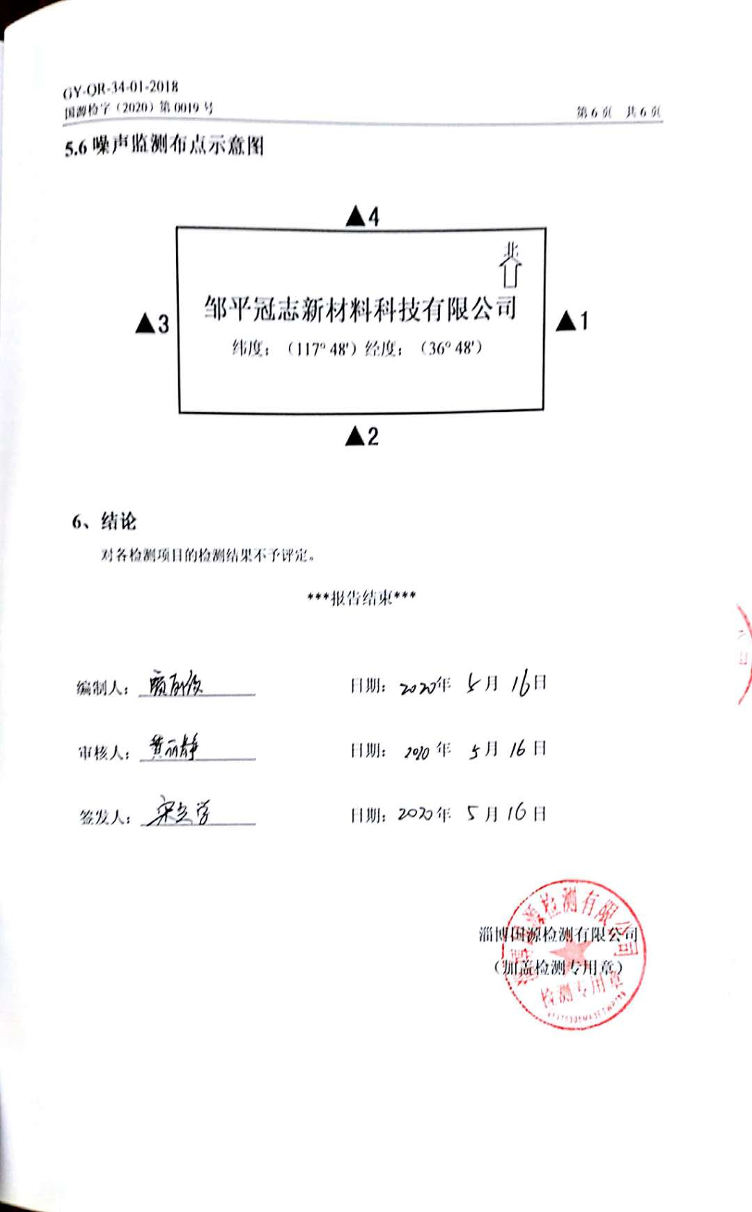

建设项目工程竣工环境保护“三同时”验收登记表
填表单位（盖章）： 填表人（签字）： 项目经办人（签字）：
建设项目 | 项目名称 |  |  | 年加工100吨木蜡油项目 |  |  |  |  |  |  |  |  | 项目代码 |  | —— | 建设地点 |  | 邹平市好生街道好生村农贸市场南首路西
建设项目 | 行业类别（分类管理名录） |  |  | 十五、化学原料和化学制品业制造类、第36条 基本化学原料制造；农药制造；涂料、染料、颜料、油墨及其类似产品制造；合成材料制造；专用化学品制造；炸药、火工及焰火产品制造；水处理剂等制造”中“单纯混合或分装的” |  |  |  |  |  |  |  |  |  |  | 建设性质 | ☑新建 □改扩建 □技术改造
建设项目 | 设计生产能力 |  |  | 100t/a |  |  |  |  |  |  |  |  | 实际生产能力 |  | 100t/a | 环评单位 |  |  | 湖北黄环环保科技有限公司
建设项目 | 环评文件审批机关 |  |  | 邹平市行政审批服务局 |  |  |  |  |  |  |  |  | 审批文号 |  | 邹审批环评【2020】006号 | 环评文件类型 |  |  | 环境影响报告表
建设项目 | 开工日期 |  |  | 2020.03 |  |  |  |  |  |  |  |  | 竣工日期 |  | 2020.04 | 排污许可证申领时间 |  |  | 尚未申领
建设项目 | 环保设施设计单位 |  |  | —— |  |  |  |  |  |  |  |  | 环保设施施工单位 |  | —— | 本工程排污许可证编号 |  |  | ——
建设项目 | 验收单位 |  |  | 邹平冠志新材料科技有限公司 |  |  |  |  |  |  |  |  | 环保设施监测单位 |  | 淄博国源检测有限公司 | 验收监测时工况 |  |  | ≥75%
建设项目 | 投资总概算（万元） |  |  | 150 |  |  |  |  |  |  |  |  | 环保投资总概算（万元） |  | 7.5 | 所占比例（%） |  |  | 5
建设项目 | 实际总投资 |  |  | 150 |  |  |  |  |  |  |  |  | 实际环保投资（万元） |  | 7.5 | 所占比例（%） |  |  | 5
建设项目 | 废水治理（万元） |  |  | 1 | 废气治理（万元） |  |  | 3 | 噪声治理（万元） |  |  | 3 | 固体废物治理（万元） |  | 0.5 | 绿化及生态（万元） |  |  | 0 | 其他（万元） | 0
建设项目 | 新增废水处理设施能力 |  |  | —— |  |  |  |  |  |  |  |  | 新增废气处理设施能力 |  | —— | 年平均工作时 |  |  | 2400h
运营单位 |  |  |  | 邹平冠志新材料科技有限公司 |  |  |  |  |  |  | 社会统一信用代码（或组织机构代码） |  |  |  | 91371626MA3PPL9W82 | 验收时间 |  |  | 2020.05
污染  物排  放达  标与  总量  控制（工  业建  设项  目详填） |  | 污染物 |  | 原有排  放量(1) |  | 本期工程实际排放浓度(2) | 本期工程允许排放浓度(3) |  | 本期工程产生量(4) | 本期工程自身削减量(5) |  |  | 本期工程实际排放量(6) | 本期工程核定排放总量(7) | 本期工程“以新带老”削减量(8) | 全厂实际排放总量(9) | 全厂核定排放总量(10) |  |  | 区域平衡替代削减量(11) | 排放增减量(12)
 |  | 废水
 |  | 化学需氧量
 |  | 氨氮
 |  | 石油类
 |  | 废气
 |  | 二氧化硫
 |  | 颗粒物 |  |  |  |  |  |  |  |  |  |  |  |  |  | 0.01
 |  | 氮氧化物
 |  | 工业固体废物
 |  | 挥发性有机物
 |  | 与项目有关的其他特征污染物
注：1、排放增减量：（+）表示增加，（-）表示减少。2、(12)=(6)-(8)-(11)，（9）= (4)-(5)-(8)- (11) +（1）。3、计量单位：废水排放量——万吨/年；废气排放量——万标立方米/年；工业固体废物排放量——万吨/年；水污染物排放浓度——毫克/升，水污染物排放浓度——毫克/立方米；废气污染物排放量——吨/年；废水污染物排放量——吨/年；

